
МИНИСТЕРСТВО НАУКИ И ВЫСШЕГО ОБРАЗОВАНИЯ РОССИЙСКОЙ ФЕДЕРАЦИИ
ФЕДЕРАЛЬНОЕ ГОСУДАРСТВЕННОЕ БЮДЖЕТНОЕ ОБРАЗОВАТЕЛЬНОЕ УЧРЕЖДЕНИЕ
ВЫСШЕГО ОБРАЗОВАНИЯ
«ДОНСКОЙ ГОСУДАРСТВЕННЫЙ ТЕХНИЧЕСКИЙ УНИВЕРСИТЕТ» (ДГТУ)

ОТЧЁТ
по лабораторной работе № 5

«Операции обработки изображений Engee»

по дисциплине

«Искусственный интеллект в креативных технологиях»

Вариант 26
Бриф «обложка электронного музыкального релиза» (металл с радужными бликами,
макросъёмка), смена seed на единицу

Выполнил: Турсунов Руслан Аширбаевич
Группа: Т26ИИКТ-МИМО11
Дата выполнения: 14.10.2026

2026

1. Цель и постановка задачи
Цель работы. Запустить открытую модель text-to-image по закреплённой ревизии, сохранить изображение вместе с манифестом условий запуска и научиться отвечать на вопрос «воспроизводится ли результат»: измеримо, а не по впечатлению.
Бриф (вариант 26). 5 — «обложка электронного музыкального релиза» (металл с радужными бликами, макросъёмка).
Условие сравнения. 2 — смена seed на единицу (seed_plus_1).
Seed варианта: 1026 (A), 1027 (B).
Гипотеза (записана до запуска). - Изображения A и B разные — разные seed дают разные начальные шумы → разные реализации. - PSNR между A и B — низкий, ожидается в диапазоне 5–20 дБ. - SHA-256 A ≠ SHA-256 B, pixel_equal = false, вердикт — different.
Практический допуск (задан до эксперимента). - PSNR ≥ 40 дБ → «практически совпадает» (close) - PSNR < 40 дБ → «различается» (different) - PSNR = +∞ → «идентично» (identical)
Критерий успеха. Гипотеза и допуск записаны до запуска; манифест полный; вывод соответствует измерению и не выходит за рамки проверенных условий.

2. Данные и лицензия
Данные: синтетические — текст запроса (бриф 5), без реальных людей, логотипов и закрытых материалов.
Модель: stabilityai/sd-turbo, ревизия b261bac6fd2cf515557d5d0707481eafa0485ec2.
Лицензия модели: Stability AI Community License Agreement от 5 июля 2024 г. (файл LICENSE.md в репозитории модели на закреплённой ревизии). Ключевые условия: - коммерческое использование разрешено организациям с годовым доходом < 1 млн USD; - для коммерческого использования требуется регистрация у правообладателя; - при распространении — сохранять уведомление о лицензии и указание «Powered by Stability AI».
В этой работе модель используется в учебных, некоммерческих целях. Термин «открытая модель» означает доступность весов и документации, но не соответствие критериям открытого ПО.

3. Среда и версии
Параметр | Значение
Платформа | Google Colab (Linux-6.6.122+-x86_64-with-glibc2.39)
GPU | Tesla T4, 15360 МиБ
CUDA (драйвер) | 13.0
NVIDIA-SMI | 580.82.07
Python | 3.13.15
torch | 2.11.0+cu130
diffusers | 0.40.0
transformers | 5.18.0
Pillow | 11.3.0
accelerate | 1.15.0
safetensors | 0.8.0
Модель: stabilityai/sd-turbo, ревизия b261bac6fd2cf515557d5d0707481eafa0485ec2, dtype=float16, variant=fp16, use_safetensors=True.
SHA-256 lab05_lib.py: 4eb176506585ffcda1702605a767309fb451808229c3622f80ce882b7fa2ce1a — совпадает с эталоном МУ.

4. Ход работы

4.1. Подготовка Colab
Создан блокнот LR05.ipynb. Среда: Графический процессор T4. Проверены GPU и версии библиотек.

4.2. Загрузка библиотеки и модели
%%writefile lab05_lib.py
<код библиотеки>
import lab05_lib as L
pipe = L.load_pipe()
Загрузка 2.58 ГБ весов с Hugging Face, ~20 секунд (572 МБ/с).

4.3. Базовый запуск
img = L.generate(pipe, L.BRIEFS[4], 1026)[0]
Path("artifacts/run_001/result_seed1026.png").write_bytes(L.png_bytes(img))

4.4. Сводка варианта
L.variant_summary(pipe, 26)

4.5. Намеренная ошибка (общий генератор)
g = torch.Generator(device="cpu").manual_seed(1026)
e1 = pipe(prompt=L.BRIEFS[4], num_inference_steps=1, guidance_scale=0.0, generator=g).images[0]
e2 = pipe(prompt=L.BRIEFS[4], num_inference_steps=1, guidance_scale=0.0, generator=g).images[0]

5. Результаты

5.1. Манифест (manifest.json)
Поле | Значение
model_id | stabilityai/sd-turbo
revision | b261bac6fd2cf515557d5d0707481eafa0485ec2
prompt | cover art for an electronic music release, brushed metal surface with iridescent reflections, macro photography style, strong contrast, no text, no logo, no people
seed | 1026
steps | 1
guidance_scale | 0.0
size | 512
generator_device | cpu
dtype | float16
device | Tesla T4
platform | Linux-6.6.122+-x86_64-with-glibc2.39
python | 3.13.15
packages | torch 2.11.0+cu130, diffusers 0.40.0, transformers 5.18.0, pillow 11.3.0
image_size | [512, 512]
image_mode | RGB
sha256 | 0635e1c58b4e60c9e5a268c11dc80b4abc704da99f072251d0dfdb8ca3c1bd0b

5.2. Таблица сравнения A и B
Показатель | A (seed 1026) | B (seed 1027)
SHA-256 | 0635e1c58b4e60c9... | 30bdc1a4b905e919...
pixel_equal | — | False
max_diff | — | 240 (из 255)
PSNR | — | 12.63 дБ
verdict | — | different

5.3. Изображения
A (seed 1026) — бирюзово-малиновая поверхность с расходящимися лучами.
B (seed 1027) — сине-фиолетовая поверхность с вихревой композицией.
Общее: оба изображения — металлическая поверхность с радужными переливами, соответствует брифу 5.
Разное: конкретная реализация (цвет, композиция, характер).
Вывод по оценке глазами: на обоих изображениях металлическая поверхность с радужными бликами остаётся центральным элементом — требование варианта выполнено.

6. Анализ

6.1. Причина различия A и B
Причина: смена seed меняет начальный шум, из которого модель строит изображение. Разные шумы → разные реализации.
Что фиксирует seed: - начальный шум генератора; - конкретную реализацию изображения при неизменных модели, dtype, устройстве генератора и платформе.
Что seed НЕ фиксирует: - версии библиотек; - устройство (CPU/GPU); - тип вычислений (float16/float32).
При смене этих условий даже с тем же seed результат будет другим.

6.2. Намеренная ошибка и её исправление
Ошибка: один объект Generator создан один раз и передан в два вызова конвейера.
Симптом: первый запуск совпал с эталоном (True), второй — нет (False); PSNR между e1 и e2 = 11.9 дБ (изображения разные).
Диагностика: состояние Generator изменяется при первом использовании. Второй вызов получает уже другой начальный шум.
Исправление: создавать генератор внутри каждого запуска — torch.Generator(device="cpu").manual_seed(seed).
Сверка с демо: в демо PSNR = 11.14 дБ, у меня 11.9 дБ — практически идентично. Воспроизводимость ошибки подтверждена.

6.3. Проверка детерминизма
Изображение B, полученное отдельным запуском, имеет SHA-256, совпадающий с sha_b внутри variant_summary — 30bdc1a4.... Это доказывает: - генерация с seed детерминирована при неизменных условиях; - отдельный запуск даёт тот же результат, что и внутри сводки.

6.4. Угрозы валидности
- Один бриф и одно условие. Проверены только бриф 5 и условие seed_plus_1; для других брифов и условий нужны отдельные проверки.
- Одна среда. Colab с T4; на другой видеокарте или релизе PyTorch результат может отличаться (по документации PyTorch — полная воспроизводимость между релизами не гарантируется).
- PSNR — численное отличие, не оценка воспринимаемого качества.
- Допуск 40 дБ выбран условно.
- Минорные отличия версий от эталона МУ: torch cu128 → cu130, transformers 5.16.1 → 5.18.0. На результат в проверенных условиях не повлияли.

7. Вывод
Цель достигнута. Модель stabilityai/sd-turbo запущена по закреплённой ревизии; изображение сохранено с манифестом; воспроизводимость проверена измерением.
Основные результаты:
- Базовый запуск: SHA-256 = 0635e1c58b4e60c9...; изображение — металлическая поверхность с радужными бликами (соответствует брифу 5).
- Условие seed_plus_1: A и B — разные изображения (PSNR 12.63 дБ, verdict different). Гипотеза подтверждена.
- Намеренная ошибка (общий генератор): воспроизведена — первый запуск совпал, второй нет, PSNR 11.9 дБ.
- Детерминизм: отдельная генерация B дала SHA, совпадающий с sha_b из variant_summary — детерминизм подтверждён.
- Лицензия: Stability AI Community License, использование в учебных целях; ссылка на лицензию в отчёте.
Практический смысл. Seed фиксирует начальный шум и конкретную реализацию изображения. Смена seed даёт другое изображение — это нормальное поведение, а не ошибка. Воспроизводимость гарантируется только при неизменных модели, dtype, устройстве генератора и платформе.
Ограничения. Один бриф, одно условие, одна среда; результат не переносится на другие конфигурации без проверки.

8. Ссылки на артефакты
Папка артефактов: LR05/artifacts/run_001/
Файл | Назначение
result_seed1026.png | Изображение A (seed 1026)
result_seed1027.png | Изображение B (seed 1027)
manifest.json | Манифест условий запуска (SHA-256 A)
Блокнот: LR05/artifacts/LR05.ipynb (Colab, с выводом ячеек).
Исходный код: LR05/src/lab05_lib.py (SHA-256: 4eb176506585ffcda1702605a767309fb451808229c3622f80ce882b7fa2ce1a), lab05_demo.py.
Журнал: LR05/journal.md.
Git-репозиторий: https://github.com/ruslantur77/ai-in-creative-industries

9. Индивидуальный вклад
- Запуск Colab с GPU T4, фиксация версий.
- Загрузка библиотеки и модели, проверка SHA библиотеки.
- Базовый запуск с брифом 5 и seed 1026, сохранение result.png и manifest.json.
- Выполнение variant_summary(26), анализ таблицы метрик.
- Отдельная генерация B для визуального сравнения.
- Воспроизведение намеренной ошибки (общий генератор), диагностика и исправление.
- Проверка лицензии модели.
- Оформление журнала и отчёта.

Приложение А. Команды (сводка)
# Загрузка библиотеки
%%writefile lab05_lib.py
<код библиотеки>
# Загрузка модели
import lab05_lib as L
pipe = L.load_pipe()
# Базовый запуск
from pathlib import Path
img = L.generate(pipe, L.BRIEFS[4], 1026)[0]
Path("artifacts/run_001/result_seed1026.png").write_bytes(L.png_bytes(img))
# Сводка варианта
L.variant_summary(pipe, 26)
# Отдельная генерация B
img_b = L.generate(pipe, L.BRIEFS[4], 1027)[0]
Path("artifacts/run_001/result_seed1027.png").write_bytes(L.png_bytes(img_b))
# Намеренная ошибка
g = torch.Generator(device="cpu").manual_seed(1026)
e1 = pipe(prompt=L.BRIEFS[4], num_inference_steps=1, guidance_scale=0.0, generator=g).images[0]
e2 = pipe(prompt=L.BRIEFS[4], num_inference_steps=1, guidance_scale=0.0, generator=g).images[0]

Приложение Б. Сверка с демо
Параметр | Демо (вариант 1) | Мой (вариант 26)
Бриф | 1 (робототехника) | 5 (музыкальный релиз)
Условие | repeat | seed_plus_1
Seed | 20260919 | 1026
PSNR (общий генератор) | 11.14 дБ | 11.9 дБ
SHA совпадение при повторе | Да | — (условие другое)
Условие МУ | Engee 26.8.2-H3, torch 2.11.0+cu128 | Colab, torch 2.11.0+cu130

Приложение В. Изображения A и B
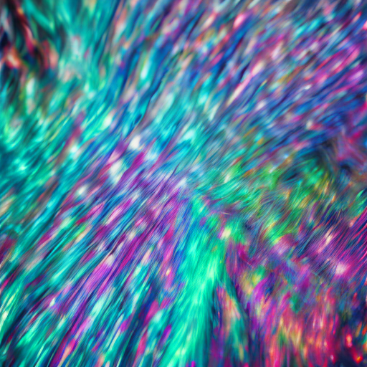
Рис. 1. Изображение A — result_seed1026.png, seed 1026, бриф 5 (металл с радужными бликами, макросъёмка). Цвет: бирюзово-малиновый, композиция — центр с расходящимися лучами. SHA-256: 0635e1c58b4e60c9e5a268c11dc80b4abc704da99f072251d0dfdb8ca3c1bd0b.
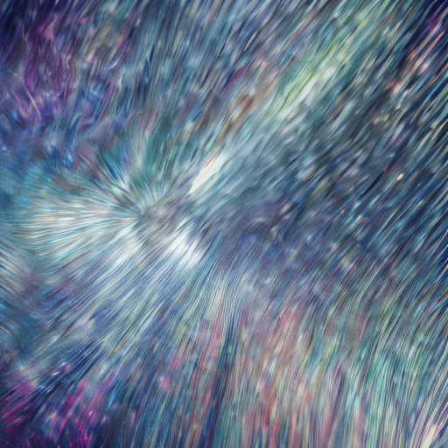
Рис. 2. Изображение B — result_seed1027.png, seed 1027, бриф 5 (металл с радужными бликами, макросъёмка). Цвет: сине-фиолетовый, композиция — вихрь со смещённым центром. SHA-256: 30bdc1a4b905e91934e24b2ba7830a625449149dd9eaef949a33a69557bbc51f.
Сравнение. A и B получены при одном брифе (5) и одинаковых условиях (модель stabilityai/sd-turbo, ревизия b261bac6fd2cf515557d5d0707481eafa0485ec2, dtype float16, генератор на CPU, 1 шаг, guidance 0.0, 512×512), но разных seed (1026 и 1027). PSNR между ними = 12.63 дБ, pixel_equal = False, max_diff = 240. Вердикт по допуску 40 дБ: different (различаются).
Оценка глазами. На обоих изображениях металлическая поверхность с радужными бликами остаётся центральным элементом композиции — требование варианта 26 выполнено. Различия в деталях (цвет, композиция, характер) — ожидаемое следствие смены seed.
Что доказывает сравнение. Seed фиксирует начальный шум и конкретную реализацию изображения. Смена seed на +1 даёт другое изображение — это нормальное поведение модели, а не нестабильность. При неизменных условиях (модель, dtype, устройство генератора, платформа) результат детерминирован: отдельная генерация B дала SHA-256, совпадающий с sha_b из variant_summary(26).

